**Министерство науки и высшего образования РФ**

**ФГБОУ высшего образования Московский авиационный институт**

**(Национальный исследовательский университет)**

Институт №3

Системы управления, информатика и электроэнергетика

Кафедра 304

**«**Вычислительные машины, системы и сети**»**

**Отчет по лабораторной работе №5**

**по учебной дисциплине «Имитационное моделирование» на тему «Моделирование функционирования многопроцессорной системы»**

Выполнили студент группы *М3О-324Б-18*:

Алексеев Дмитрий Александрович

Принял:

Ким Роман Валерьевич

Москва 2021

Оглавление

Задание 3

Код программы 3

Работа программы 3

# Задание

Промоделировать в течение времени ТМ многопроцессорную вычислительную систему (рис. 10), состоящую из n (заданного числа) процессоров, которые обращаются к одной оперативной памяти. После обработки команды (заявки) в i-м процессоре он посылает запрос на выборку необходимых данных из ОП. Выбранная из ОП команда или данные возвращаются на тот процессор, от которого они пришли. Время обработки Ti, заявки в ЦПi, количество заявок Ni (если Ni не указано, то заявки генерируются через время TNi) и приоритет PRi зависят от номера процессора.

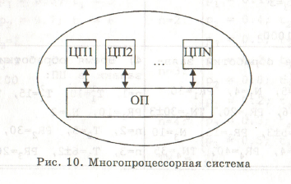

 - время обработки j-й заявки на i-м процессоре.

 - время выборки информации из ОП j заявки, поступившей с i-го ЦП.

Вариант 1

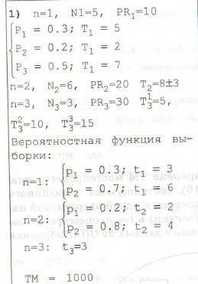

# Код программы

# Работа программы